Муниципальное автономное образовательное учреждение
центр развития ребенка - детский сад № 18
города Кропоткин муниципального образования Кавказский район

Отчет
о проделанной работе в группе среднего возраста « Березка»
ко дню Семьи любви и верности.

Воспитатель Карвель О. Н.
Учебный год 2012-2013 .

Работа по подготовке к проведению праздника началась еще в середине июня. Я познакомила детей с историей праздника, показала его символику. Мы разучили множество стихотворений о ромашке и о семье. Отгадывали загадки. Родители совместно с детьми сделали поделки, из которых потом была оформлена выставка. « Творим всей семьей». 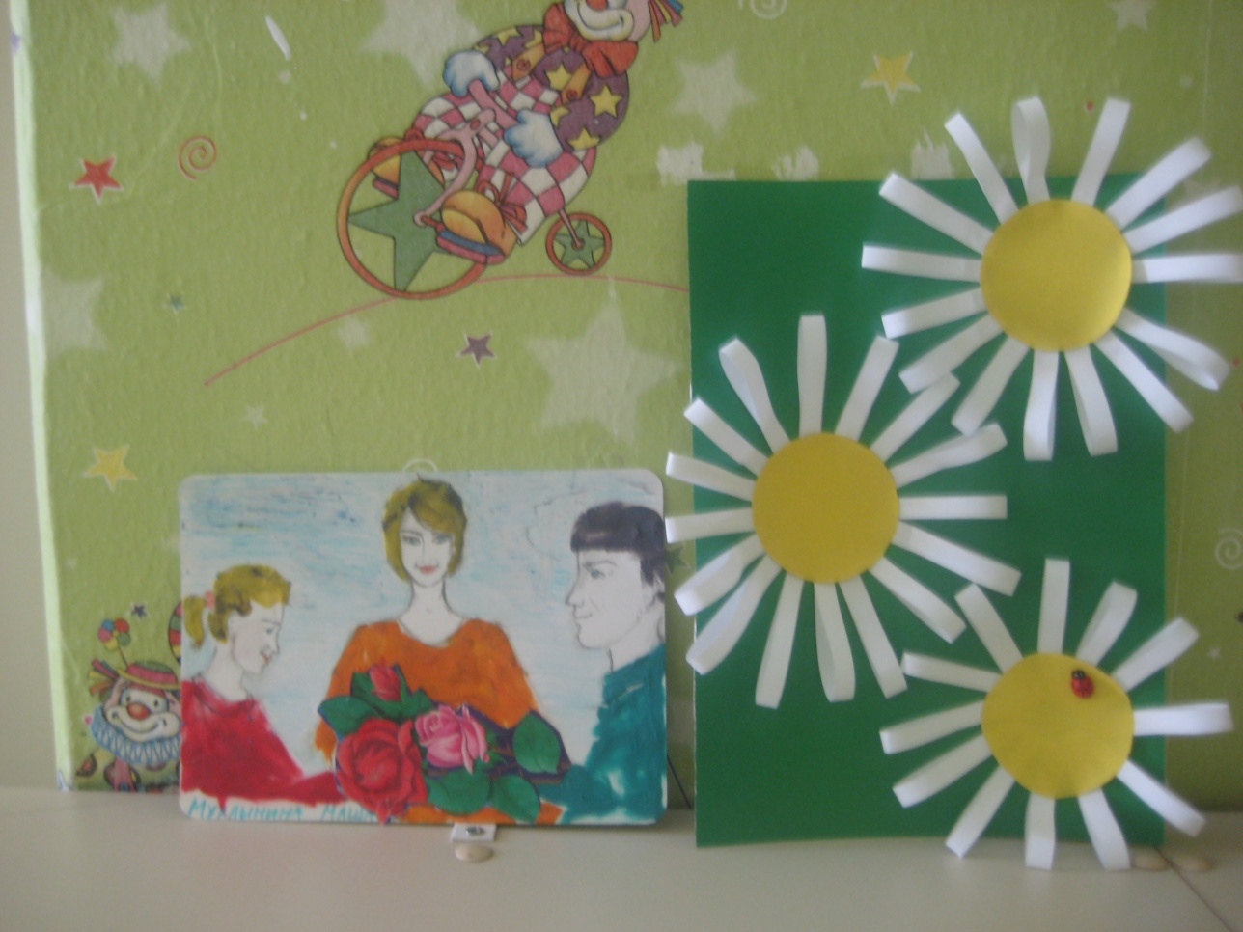
По моей просьбе родители принесли фотографии своих семей, которыми я украсила специальный выпуск групповой газеты. 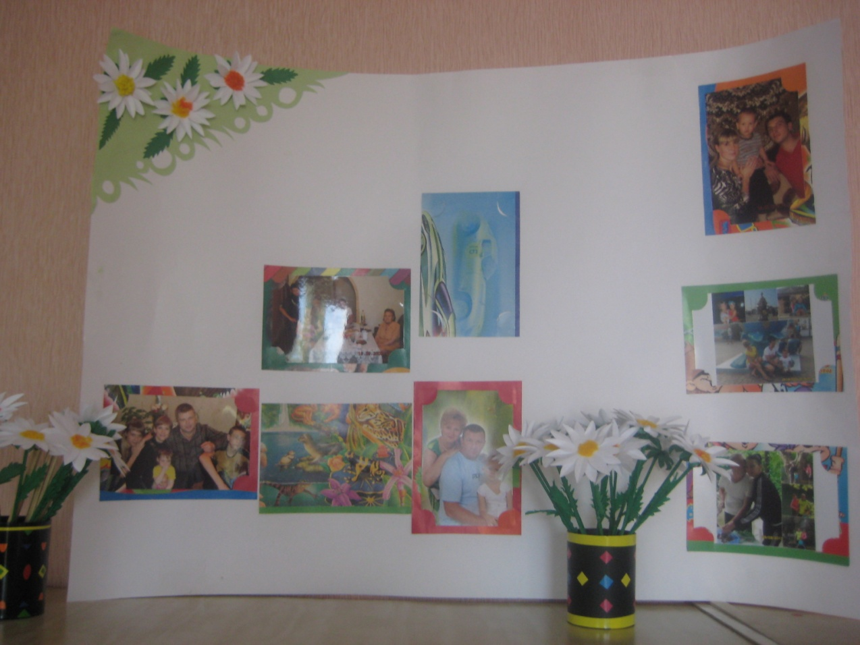
Мы с детьми решили приготовить родителям подарки сюрпризы. Дети нарисовали портрет своей семьи. Вот что у нас получилось. 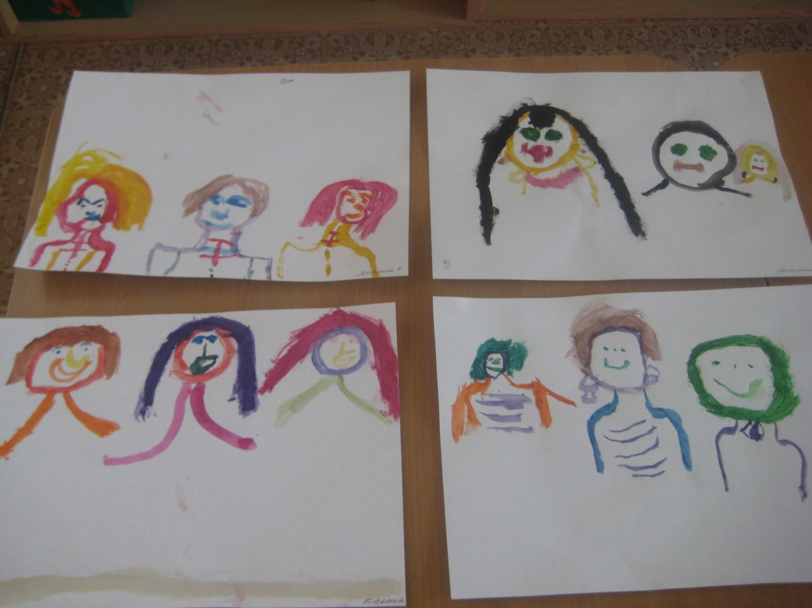
И самое интересное занятие , которое увлекло детей – это изготовление символа праздника – ромашки. Дети очень старались, работали аккуратно. Всем очень хотелось, чтобы их подарок был самым лучшим.Вот такие у нас вышли ромашки., которые дети потом подарили своим семьям.
